О внесении изменений в постановление акимата от 11 июля 2016 года № 337 "Об утверждении регламентов государственных услуг в сфере предпринимательства"
Утративший силу
Постановление акимата Костанайской области от 31 октября 2016 года № 486. Зарегистрировано Департаментом юстиции Костанайской области 25 ноября 2016 года № 6713. Утратило силу постановлением акимата Костанайской области от 11 февраля 2020 года № 59
Сноска. Утратило силу постановлением акимата Костанайской области от 11.02.2020 № 59 (постановление вводится в действие по истечении десяти календарных дней после дня его первого официального опубликования).
В соответствии со статьей 16 Закона Республики Казахстан от 15 апреля 2013 года "О государственных услугах" акимат Костанайской области ПОСТАНОВЛЯЕТ:
1. Внести в постановление акимата Костанайской области от 11 июля 2016 года № 337 "Об утверждении регламентов государственных услуг в сфере предпринимательства" (зарегистрировано в Реестре государственной регистрации нормативных правовых актов под № 6578, опубликовано 20 августа 2016 года в газете "Костанайские новости") следующие изменения:
в регламенте государственной услуги "Предоставление субсидирования части ставки вознаграждения по кредитам в рамках Единой программы поддержки и развития бизнеса "Дорожная карта бизнеса 2020", утвержденном вышеуказанным постановлением:
подпункт 3) пункта 5 изложить в следующей редакции:
"3) ответственный исполнитель услугодателя проверяет полноту представленного пакета документов, его соответствие пункту 9-1 Стандарта, направляет на рассмотрение РКС, подготавливает проект результата оказания государственной услуги и передает руководителю услугодателя, 20 (двадцать) рабочих дней.
Результат процедуры (действия) – проект результата оказания государственной услуги;";
подпункт 3) пункта 7 изложить в следующей редакции:
"3) ответственный исполнитель услугодателя проверяет полноту представленного пакета документов, его соответствие пункту 9-1 Стандарта, направляет на рассмотрение РКС, подготавливает проект результата оказания государственной услуги и передает руководителю услугодателя, 20 (двадцать) рабочих дней.";
приложение к регламенту государственной услуги "Предоставление субсидирования части ставки вознаграждения по кредитам в рамках Единой программы поддержки и развития бизнеса "Дорожная карта бизнеса 2020" изложить в новой редакции согласно приложению 1 к настоящему постановлению;
в регламенте государственной услуги "Предоставление гарантий по кредитам субъектов частного предпринимательства в рамках Единой программы поддержки и развития бизнеса "Дорожная карта бизнеса 2020", утвержденном вышеуказанным постановлением:
пункт 3 изложить в следующей редакции:
"3. Результат оказания государственной услуги:
– по кредитам до 180 млн. тенге – предварительное гарантийное письмо либо уведомление об отказе с указанием причин отрицательного решения уполномоченного органа финансового агентства;
– по кредитам свыше 180 млн. тенге – выписка из протокола заседания Регионального координационного совета (далее – РКС).
Форма предоставления результата оказания государственной услуги: электронная и бумажная.";
подпункт 3) пункта 5 изложить в следующей редакции:
"3) ответственный исполнитель услугодателя проверяет полноту представленного пакета документов, его соответствие пункту 9-1 Стандарта, направляет на рассмотрение РКС (по кредитам свыше 180 млн. тенге), подготавливает проект результата оказания государственной услуги и передает руководителю услугодателя:
1) по кредитам свыше 180 млн. тенге – в течение 9 (девяти) рабочих дней после получения финансовым агентством документов от банка второго уровня/Банка Развития (далее – Банк).
В случаях наличия замечаний к представленным документам и/или необходимости представления дополнительной информации, услугодателем выявленные замечания и/или запрос о представлении информации направляются услугополучателю для их устранения в течение 3 (трех) рабочих дней.
2) по кредитам до 180 млн. тенге в течение 4 (четырех) рабочих дней после получения финансовым агентством документов от Банка;
В случае, если совокупная задолженность услугополучателя и аффилиированных с ним лиц/компаний по кредитам, полученным под гарантию финансового агентства, составит более 180 млн. тенге, то рассмотрение последующих проектов осуществляется в течение 10 (десяти) рабочих дней.
– веб-портал по кредитам до 180 млн. тенге в течение 4 (четырех) рабочих дней после получения финансовым агентством документов от Банка.
В случаях наличия замечаний к представленным документам и/или необходимости представления дополнительной информации, выявленные замечания и/или запрос о представлении информации направляются Банку финансовым агентством для устранения и/или представления информации в течение 3 (трех) рабочих дней. При этом, срок рассмотрения документов, финансовым агентством возобновляется.
В случае непредоставления Банком финансовому агентству пакета документов в течение 5 (пяти) рабочих дней с момента получения от услугополучателя электронной заявки через веб-портал "электронного правительства", финансовое агентство отказывает услугополучателю в рассмотрении вопроса о предоставлении гарантии.
Результат процедуры (действия) – проект результата оказания государственной услуги;";
подпункт 3) пункта 7 изложить в следующей редакции:
"3) ответственный исполнитель услугодателя проверяет полноту представленного пакета документов, его соответствие пункту 9-1 Стандарта, направляет на рассмотрение РКС (по кредитам свыше 180 млн. тенге), подготавливает проект результата оказания государственной услуги и передает руководителю услугодателя:
1) по кредитам свыше 180 млн. тенге – в течение 9 (девяти) рабочих дней после получения финансовым агентством документов от Банка.
В случаях наличия замечаний к представленным документам и/или необходимости представления дополнительной информации, услугодателем выявленные замечания и/или запрос о представлении информации направляются услугополучателю для их устранения в течение 3 (трех) рабочих дней.
2) по кредитам до 180 млн. тенге в течение 4 (четырех) рабочих дней после получения финансовым агентством документов от Банка;
В случае, если совокупная задолженность услугополучателя и аффилиированных с ним лиц/компаний по кредитам, полученным под гарантию финансового агентства, составит более 180 млн. тенге, то рассмотрение последующих проектов осуществляется в течение 10 (десяти) рабочих дней.
– веб-портал по кредитам до 180 млн. тенге в течение 4 (четырех) рабочих дней после получения финансовым агентством документов от Банка.
В случаях наличия замечаний к представленным документам и/или необходимости представления дополнительной информации, выявленные замечания и/или запрос о представлении информации направляются Банку финансовым агентством для устранения и/или представления информации в течение 3 (трех) рабочих дней. При этом, срок рассмотрения документов, финансовым агентством возобновляется.
В случае непредоставления Банком финансовому агентству пакета документов в течение 5 (пяти) рабочих дней с момента получения от услугополучателя электронной заявки через веб-портал "электронного правительства", финансовое агентство отказывает услугополучателю в рассмотрении вопроса о предоставлении гарантии.";
приложение 2 к регламенту государственной услуги "Предоставление гарантий по кредитам субъектов частного предпринимательства в рамках Единой программы поддержки и развития бизнеса "Дорожная карта бизнеса 2020" изложить в новой редакции согласно приложению 2 к настоящему постановлению;
в регламенте государственной услуги "Предоставление государственных грантов в рамках Единой программы поддержки и развития бизнеса "Дорожная карта бизнеса 2020", утвержденном вышеуказанным постановлением:
подпункт 3) пункта 5 изложить в следующей редакции:
"3) ответственный исполнитель услугодателя проверяет полноту представленного пакета документов, его соответствие пункту 9-1 Стандарта, подготавливает проект результата оказания государственной услуги и передает руководителю услугодателя, 47 (сорок семь) рабочих дней.
Результат процедуры (действия) – проект результата оказания государственной услуги;";
подпункт 3) пункта 7 изложить в следующей редакции:
"3) ответственный исполнитель услугодателя проверяет полноту представленного пакета документов, его соответствие пункту 9-1 Стандарта, подготавливает проект результата оказания государственной услуги и передает руководителю услугодателя, 47 (сорок семь) рабочих дней.";
приложение к регламенту государственной услуги "Предоставление государственных грантов в рамках Единой программы поддержки и развития бизнеса "Дорожная карта бизнеса 2020" изложить в новой редакции согласно приложению 3 к настоящему постановлению;
в регламенте государственной услуги "Предоставление поддержки по развитию производственной (индустриальной) инфраструктуры в рамках Единой программы поддержки и развития бизнеса "Дорожная карта бизнеса 2020", утвержденном вышеуказанным постановлением:
подпункт 3) пункта 5 изложить в следующей редакции:
"3) ответственный исполнитель услугодателя проверяет полноту представленного пакета документов, его соответствие пункту 9-1 Стандарта, направляет на рассмотрение РКС, подготавливает проект результата оказания государственной услуги и передает руководителю услугодателя, 14 (четырнадцать) рабочих дней.
Результат процедуры (действия) – проект результата оказания государственной услуги;";
подпункт 3) пункта 7 изложить в следующей редакции:
"3) ответственный исполнитель услугодателя проверяет полноту представленного пакета документов, его соответствие пункту 9-1 Стандарта, направляет на рассмотрение РКС, подготавливает проект результата оказания государственной услуги и передает руководителю услугодателя, 14 (четырнадцать) рабочих дней.";
приложение к регламенту государственной услуги "Предоставление поддержки по развитию производственной (индустриальной) инфраструктуры в рамках Единой программы поддержки и развития бизнеса "Дорожная карта бизнеса 2020" изложить в новой редакции согласно приложению 4 к настоящему постановлению.
2. Контроль за исполнением настоящего постановления возложить на курирующего заместителя акима Костанайской области.
3. Настоящее постановление вводится в действие по истечении десяти календарных дней после дня его первого официального опубликования.
Аким  Костанайской области | А. Мухамбетов
Приложение 1
к постановлению акимата
от 31 октября 2016 года № 486
Приложение
к Регламенту государственной
услуги "Предоставление
субсидирования части ставки
вознаграждения по кредитам в
рамках Единой программы
поддержки и развития бизнеса
"Дорожная карта бизнеса 2020"
Справочник бизнес – процессов оказания государственной услуги "Предоставление субсидирования части ставки вознаграждения по кредитам в рамках Единой программы поддержки и развития бизнеса "Дорожная карта бизнеса 2020"

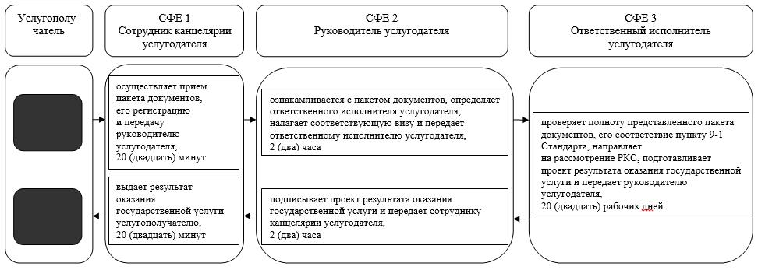

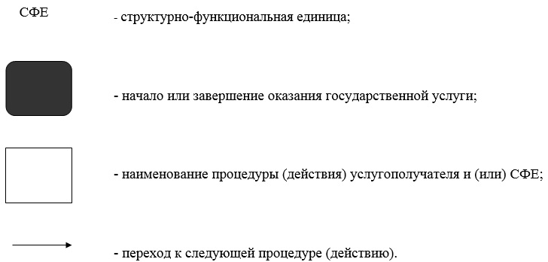

Приложение 2
к постановлению акимата
от 31 октября 2016 года № 486
Приложение 2
к Регламенту государственной
услуги "Предоставление
гарантий по кредитам субъектов
частного предпринимательства в
рамках Единой программы
поддержки и развития бизнеса
"Дорожная карта бизнеса 2020"
Справочник бизнес – процессов оказания государственной услуги "Предоставление гарантий по кредитам субъектов частного предпринимательства в рамках Единой программы поддержки и развития бизнеса "Дорожная карта бизнеса 2020"

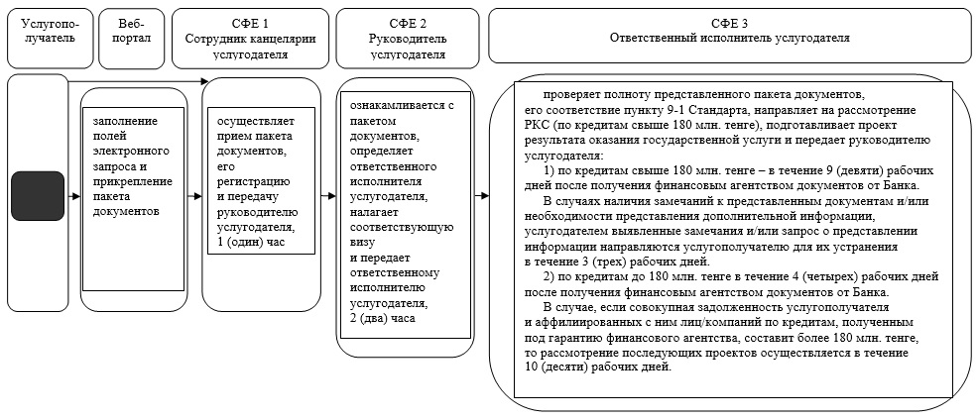

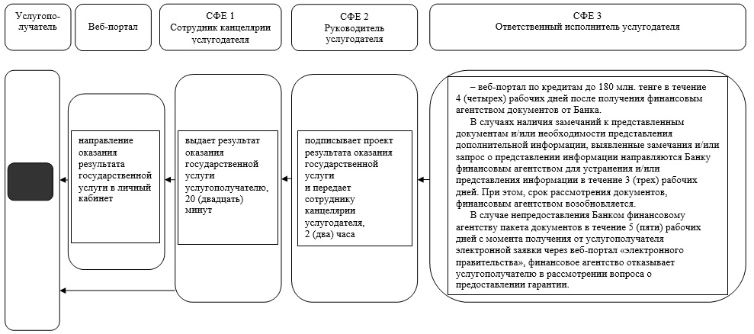

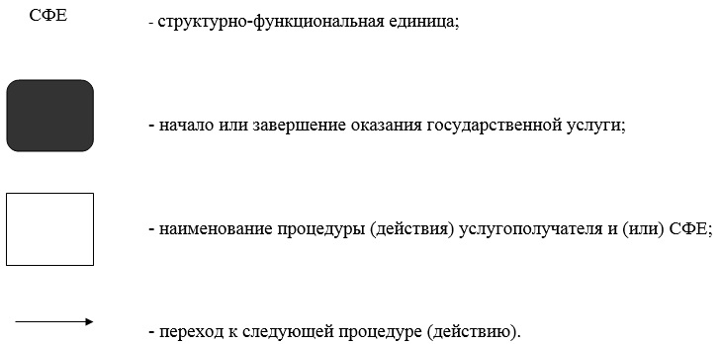

Приложение 3
к постановлению акимата
от 31 октября 2016 года № 486
Приложение
к Регламенту государственной
услуги "Предоставление
государственных грантов в
рамках Единой программы
поддержки и развития бизнеса
"Дорожная карта бизнеса 2020"
Справочник бизнес – процессов оказания государственной услуги "Предоставление государственных грантов в рамках Единой программы поддержки и развития бизнеса "Дорожная карта бизнеса 2020"

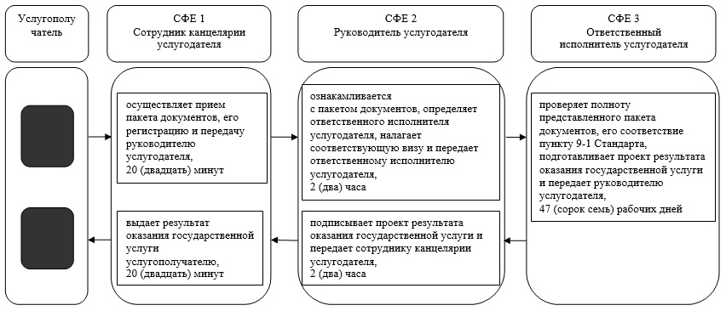

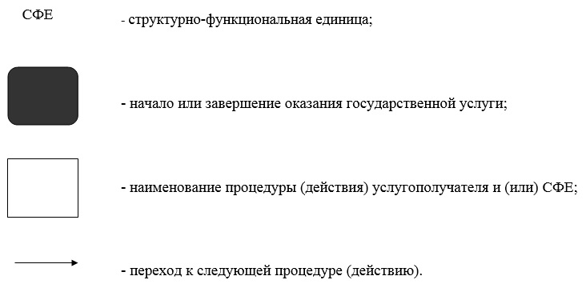

Приложение 4
к постановлению акимата
от 31 октября 2016 года № 486
Приложение
к Регламенту государственной
услуги "Предоставление
поддержки по развитию
производственной
(индустриальной)
инфраструктуры в рамках
Единой программы поддержки и
развития бизнеса "Дорожная
карта бизнеса 2020"
Справочник бизнес–процессов оказания государственной услуги "Предоставление поддержки по развитию производственной (индустриальной) инфраструктуры в рамках Единой программы поддержки и развития бизнеса "Дорожная карта бизнеса 2020"

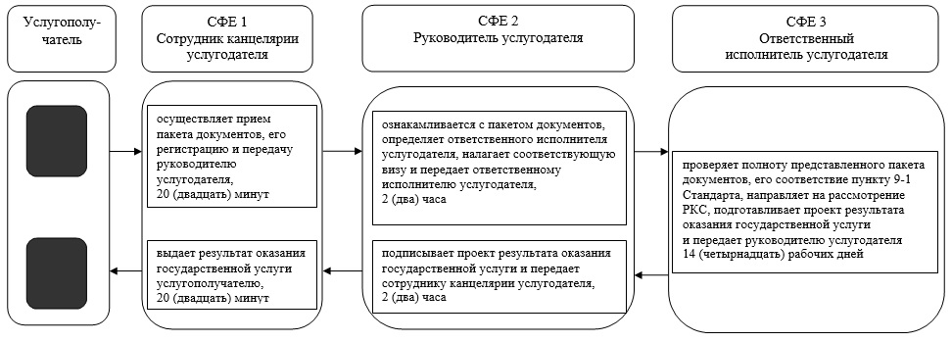

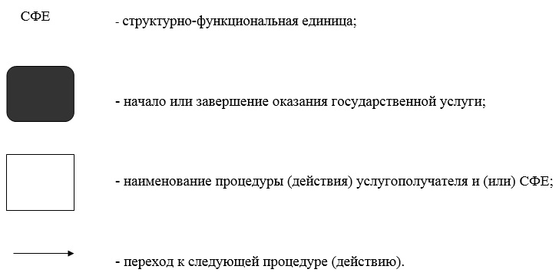

© 2012. РГП на ПХВ «Институт законодательства и правовой информации Республики Казахстан» Министерства юстиции Республики Казахстан

